鼎阳科技启动“以旧换新”计划 助力高校及职业院校设备更新升级
来源：仪商网
2024年3月13日，国务院印发《推动大规模设备更新和消费品以旧换新行动方案》（下称《方案》），提出到2027年，我国在工业、教育、等领域的设备投资规模较2023年增长25%以上；推动符合条件的高校、职业院校（含技工院校）更新置换先进教学及科研技术设备，提升教学科研水平。鼎阳科技为积极响《方案》，特别推出了面向高校及职业院校的教学及科研技术设备“以旧换新”计划，旨在通过优惠折扣，推动教育行业设备现代化进程。
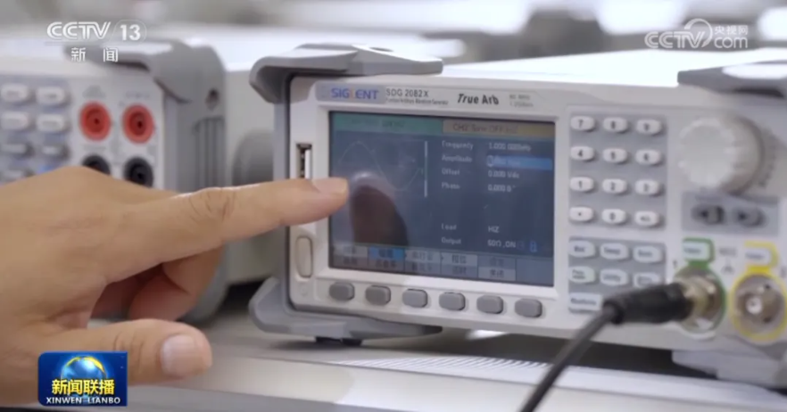
据悉，鼎阳科技的此次“以旧换新”计划不仅不限品牌及型号，而且覆盖范围广泛，适用于全国范围内的高校、职业院校（含技工院校），涵盖教学实验室、科研实验室及相关教学科研单位。参与院校在提交设备换新申请后，鼎阳科技将根据设备类型、使用年限、性能状况等因素进行合理评估，并提供5-10%的价格优惠或等价值的产品兑换。
鼎阳科技表示，此次“以旧换新”计划的推出，旨在鼓励高校及职业院校更新置换先进的教学及科研技术设备，提升教育行业的现代化水平。同时，鼎阳科技也将通过提供专业的设备评估和换新服务，确保参与院校能够顺利完成设备更新升级。
值得一提的是，鼎阳科技认为，这一计划的实施不仅有助于推动教育行业的设备更新升级，而且能够降低院校的设备更新成本，提高教学科研水平，相信会为高校教育带来新的发展。
而他们也表示，未来将继续秉承“科技创新，服务教育”的理念，不断推出更多优质的教学及科研技术设备，为教育行业的现代化发展贡献力量。同时，也欢迎更多的高校及职业院校积极参与此次“以旧换新”计划，共同推动教育行业的设备更新升级。
附文：
一、以旧换新适用范围
本方案适用于全国范围内符合条件的高校、职业院校（含技工院校），涵盖教学实验室、科研实验室及相关教学科研单位。
二、方案内容
我公司根据设备类型、使用年限、性能状况、维护保养情况等因素对设备进行合理评估，参与院校通过以旧换新方式购买“鼎阳科技”新的教学仪器设备时，可抵扣5-10%的价格优惠或者兑换等价值的产品。
三、换新条件
提交的设备应为高校、职业院校目前使用中的教学及科研技术设备。
四、换新流程
1. 参与院校向我公司提交设备换新申请，包括单位名称、设备清单、设备照片、设备采购合同等基本信息。
2. 我公司对提交的设备（不限品牌、不限厂商）进行评估，确认设备是否符合换新条件。
3. 符合换新条件的设备，鼎阳科技将与参与院校进行沟通，根据专业设置和课程安排提供院校所需的新设备。
4. 双方确认换新设备列表、价格及实施方案后签订正式合同，明确双方权利及义务，我公司将按照合同约定履行新设备的交付事宜。
五、注意事项
1. 请申请以旧换新的院校确保您所提供的旧设备信息真实准确。
2. 本方案的最终解释权归鼎阳科技所有。如有任何疑问或争议，参与院校可与我公司进行协商解决。
六、联系方式
感谢您对鼎阳科技教学及科研技术设备以旧换新计划的关注及支持。如有任何疑问或建议，欢迎随时与我们联系，也可直接与我公司区域销售或区域经销商进行沟通了解。

